《酷老夫子·要就下》
资源下载器(含微信公众号资源) · 用户使用手册
把网页、文件、公众号的合集、图文、视频、音频，一键批量存到本机
存完断网也能看、能听
适用版本 v1.3 ｜ 适用平台 Windows 10 / 11
2026 年 10 月
目 录
一、软件概览 1
（一）它解决什么问题 1
（二）主要特色 1
（三）界面总览 1
二、安装与启动 1
（一）运行环境 1
（二）第一次启动 1
（三）界面区域说明 1
三、激活授权 1
（一）为什么需要激活 1
（二）激活操作 1
（三）授权规则 1
四、三步完成一次下载 1
（一）第 1 步：指定下载来源 1
（二）第 2 步：设置下载选项 1
（三）第 3 步：开始下载 1
五、下载结果说明 1
（一）目录结构 1
（二）三类文件的差别 1
六、授权管理 1
（一）查看授权状态 1
（二）解除本机激活 1
（三）更换电脑 1
七、常见问题 1
八、文件位置与数据说明 1
附录 术语表 1

一、软件概览
本章用一页篇幅说明这个软件是什么、能做什么，以及界面由哪几块组成。已经了解软件的用户可以直接从第三章开始阅读。

（一）它解决什么问题
公众号的合集动辄上百篇，手动一篇篇保存既慢又容易漏。本软件输入一个链接，就能把整个合集里的视频、图文、音频按顺序批量保存到本机，保存完成后断网也能看、能听。
软件是单文件绿色版：只有一个 exe，不写注册表、不装驱动、不需要 Python 或任何运行环境。放在桌面、U 盘或任意文件夹里双击即用，删掉即卸载。

（二）主要特色
表 1 主要特色一览
特色 | 说明
批量搬运合集 | 自动翻页抓取合集目录，一次下完，不必逐篇点开。
三种来源入口 | 合集链接最准；单篇文章链接可反查所属合集；公众号名称可直接搜索。
三类内容通吃 | 视频存 MP4、图文存离线网页、音频存 MP3（含可离线播放的播放页）。
断了能续 | 断点续传加已下载自动跳过，中断后只补没下完的部分。
离线激活 | 注册码在本机验签，不联网、不上传；一机一码。
干净 | 不收集下载内容，不记录你访问过哪些公众号。

（三）界面总览
主界面自上而下是三块可以拖动高度的区域：第 1 步来源区、识别结果区、第 2 步设置区。「第 2 步」内部又把设置项、开始下载与停止、进度条、进度与日志页签收成一个整体，所以清单再长也不会把按钮挤出窗口。中间的分隔条可以上下拖动，改各块高度。
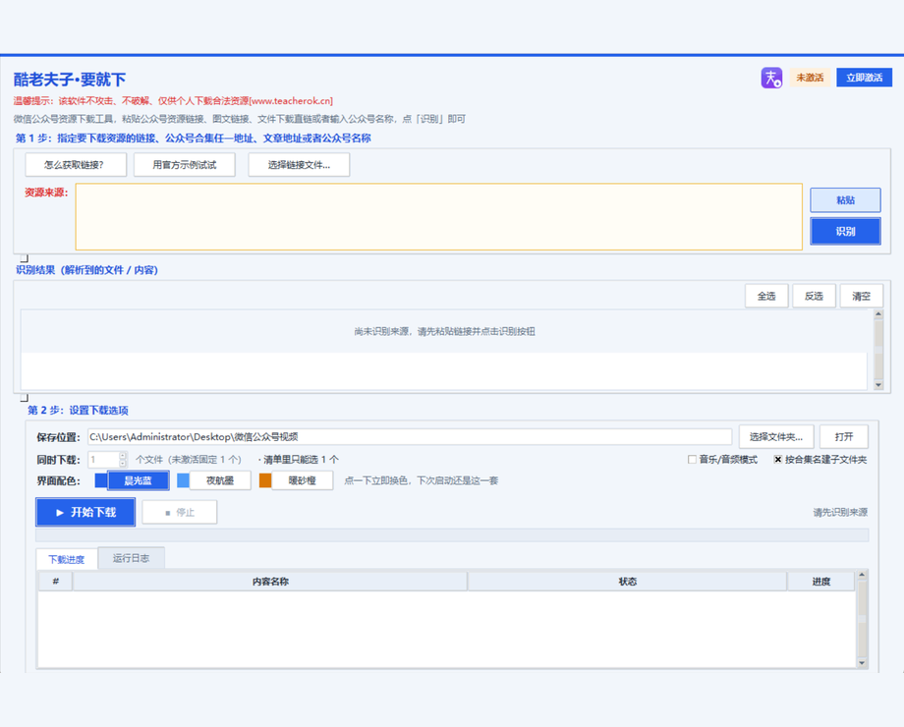
图 1 首次启动时的主界面。右上角显示「未激活」与「立即激活」，激活后这两个位置会发生变化。

二、安装与启动
软件不需要安装，但第一次运行时有两个地方需要留意：系统的安全提示，以及尚未激活带来的限制。

（一）运行环境
表 2 运行环境要求
项目 | 要求
操作系统 | Windows 10 或 Windows 11（64 位）。
依赖 | 无。不需要安装 .NET、Python 或任何运行库。
磁盘占用 | 程序本体约 16 MB，另加下载内容所占空间。
网络 | 下载时需要联网；激活不需要联网。

（二）第一次启动
- 把 酷老夫子·要就下.exe 放到任意位置，例如桌面或 D 盘的一个文件夹。
- 双击运行。首次运行时 Windows 可能弹出「已保护你的电脑」窗口，这是因为程序没有购买数字签名证书，属于正常提示。
- 点「更多信息」，再点「仍要运行」。
- 主界面出现，右上角显示「未激活」。此时可以正常识别来源、修改设置，但点「开始下载」会被提示需要激活。

（三）界面区域说明
表 3 界面各区域的作用
区域 | 位置 | 作用
标题栏 | 最上方 | 显示软件名；右上角是授权按钮，未激活时为「立即激活」，激活后变为「授权信息」。
第 1 步 | 上方（高度可拖） | 粘贴合集或文章链接、或输入公众号名称，点「识别」抓取内容清单；上方三个按钮是获取链接的帮助入口。
识别结果 | 中部（高度可拖） | 逐行列出解析到的内容与大小，点行即勾选；右上角是「全选 / 反选 / 清空」。
第 2 步 | 下方（高度可拖） | 设置保存位置、画质、同时下载、界面配色；下方依次是「开始下载 / 停止」按钮、进度条、「下载进度 / 运行日志」页签，整块一起移动。
进度与日志 | 第 2 步框内 | 「下载进度」逐条显示每个内容的状态与进度；「运行日志」记录详细动作，出错时写明原因。

三、激活授权
软件可以先用后买：识别来源、浏览目录、修改设置都不受限制，只有真正下载时才需要激活。这一章是首次使用最关键的一步。

（一）为什么需要激活
未激活时，软件可以免费确认「能不能识别出你要的内容」——这是最关键的一步验证。确认能识别到目标合集、篇数也对得上，再决定是否购买，避免花了钱才发现不是想要的东西。购买一次，本机永久有效。

（二）激活操作
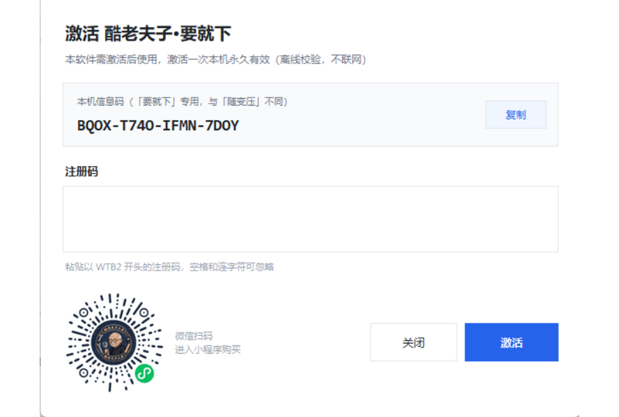
图 2 激活窗口。上方是本机信息码，中间是注册码输入框，左下角是购买用的二维码，右下角是「激活」按钮。
按以下五步完成激活：
- 打开激活窗口。点主界面右上角的「立即激活」，或直接点「开始下载」，都会弹出图 2 的窗口。
- 复制信息码。窗口上方显示的 16 位字符就是本机信息码，形如 BQOX-T74O-IFMN-7DOY。点右侧「复制」按钮即可复制到剪贴板。
- 扫码购买。用微信扫描窗口左下角的二维码，进入小程序「酷老夫子工具」，选择「酷老夫子·要就下」，把刚才复制的信息码粘贴进去，按页面显示的价格完成支付。
- 复制注册码。支付完成后，在小程序「我的订单」里找到这笔订单，点「复制激活码」，得到一串以 WTB2 开头的长字符。
- 粘贴并激活。回到软件的激活窗口，把注册码粘贴到「注册码」输入框（大小写、空格、连字符都可以忽略），点右下角「激活」。
成功后激活窗口会自动关闭，主界面右上角变为「已激活 · 永久授权」，按钮变成「授权信息」。此后点「开始下载」即可正常使用，且全程不需要联网验证。
这个信息码是「要就下」专用的，和同一台电脑上「随变压」显示的信息码并不相同。两款软件各用各的码，不能互换——买哪款，就用哪款界面里复制的那串。

（三）授权规则
表 4 授权规则
规则 | 说明
一机一码 | 注册码与本机信息码绑定，换到别的电脑上无法激活。
永久有效 | 激活一次即长期有效，不按年收费，不需要续期。
可反复激活 | 在本机解除激活后，同一个注册码以后仍可激活回本机，不必重新购买。
换机需重新购买 | 注册码不能迁移到新电脑。
离线校验 | 验签在本机完成，软件不会把你的信息码或注册码发到任何服务器。

四、三步完成一次下载
整个流程就是三件事：告诉软件下什么、设定怎么下、点开始。三步之间没有来回跳转，照着顺序做即可。

（一）第 1 步：指定下载来源
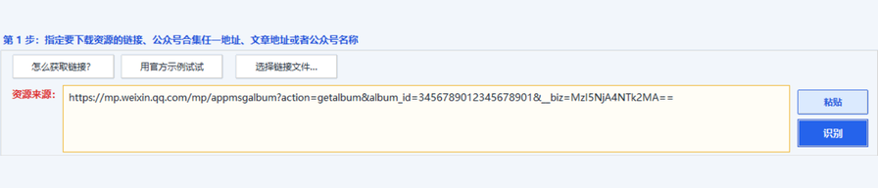
图 3 第 1 步区域。左侧是来源输入框和「识别」「粘贴」按钮，下方是获取链接的帮助入口。
五种方式任选一种，推荐用方式一；除了公众号，普通文件和普通网页也能下（方式四、方式五）：
表 5 来源方式一览
方式 | 操作步骤 | 结果
方式一（推荐） | 微信里打开该公众号的「合集 / 话题」页面 → 点右上角「…」→ 复制链接 → 回到软件粘贴 → 点「识别」。 | 显示整个合集的完整目录与篇数。
方式二 | 微信里打开该号任意一篇文章 → 复制链接 → 粘贴 → 点「识别」。 | 自动定位这篇文章所属的合集，并显示目录。
方式三 | 直接在输入框输入公众号名称（例：出师记）→ 点「识别」。 | 列出搜索到的候选，点选其中一个。
方式四 | 粘贴普通文件的下载直链（.zip / .exe / .pdf / .mp4 等右键「复制下载链接」得到的地址）→ 点「识别」。 | 直接按文件下载，支持分段时自动 6 段并发加速；还会自动探测同目录的同系列文件。
方式五 | 粘贴任意普通网页的地址（目录列表页、剧集列表页、软件下载页等）→ 点「识别」。 | 自动提取页面里的可下载链接（视频 / 音频 / 压缩包 / 文档 / 图片 / 程序），按文件名排好序列成清单勾选；页面里一个都没有时也会明确提示。
操作要点如下：
- 粘贴后按「识别」，通常几秒内出结果；网络较慢时界面会显示识别中的状态，稍等即可。
- 若识别到多个结果，软件会在下方列出候选清单，点选你要的那一条。
- 识别成功后，下方「识别结果」会列出解析到的全部内容，默认全部勾选；想少下就把不要的行点掉。本版没有「下载篇数」输入框，下什么只看你勾了什么。
方式三有现实局限：微信官方没有「按名称查公众号」的公开接口，软件只能通过搜索引擎间接发现，覆盖面有限；搜得太频繁还可能被要求输入验证码，等几分钟或换个网络即可恢复。如果搜不到，请改用方式一或方式二，这两种不受任何限制。
除了公众号，普通文件和普通网页也能下。粘贴任何 http/https 地址点「识别」：是文件直链（.zip / .exe / .pdf / .mp4 等）就直接下载，支持分段时自动 6 段并发加速，并会探测同目录里的同系列文件；是普通网页（目录列表页、剧集列表页、软件下载页等）则自动提取页面里的可下载链接——视频、音频、压缩包、文档、图片、程序——按文件名排好序列成清单让你勾。页面里一个可下载链接都没有时，也会明确提示，不会干等。

（二）第 2 步：设置下载选项
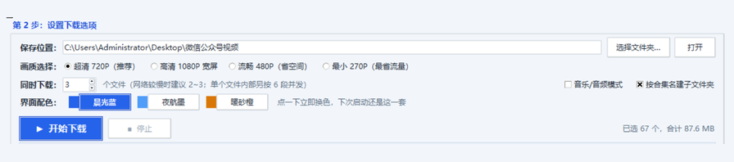
图 4 第 2 步区域。四类设置加两个勾选项，默认值已适合大多数情况；下方紧接「开始下载」与「停止」。
表 6 下载选项与设置建议
选项 | 可选值 | 怎么设
保存位置 | 任意文件夹，默认桌面「微信公众号视频」 | 点「选择文件夹…」改到别处；点「打开」直接打开该文件夹。
画质选择 | 超清 720P / 高清 1080P 宽屏 / 流畅 480P / 最小 270P | 默认 720P，画质与体积最平衡；追求清晰选 1080P，省空间选 480P。
同时下载 | 1 ~ 16，默认 3 | 网络较慢改成 2，避免被限速；网络好可以调到 5~6。未激活时固定为 1。
按合集名建子文件夹 | 勾选 / 不勾选，默认勾选 | 建议保持勾选，多个合集不会混在一起。
音乐/音频模式 | 勾选 / 不勾选，默认不勾选 | 只想提取音频时勾选，效果见第五章。
界面配色 | 晨光蓝 / 夜航墨 / 暖砂橙，默认晨光蓝 | 在同时下载下面一行，点色块或按钮立即换色，下次启动沿用。

（三）第 3 步：开始下载
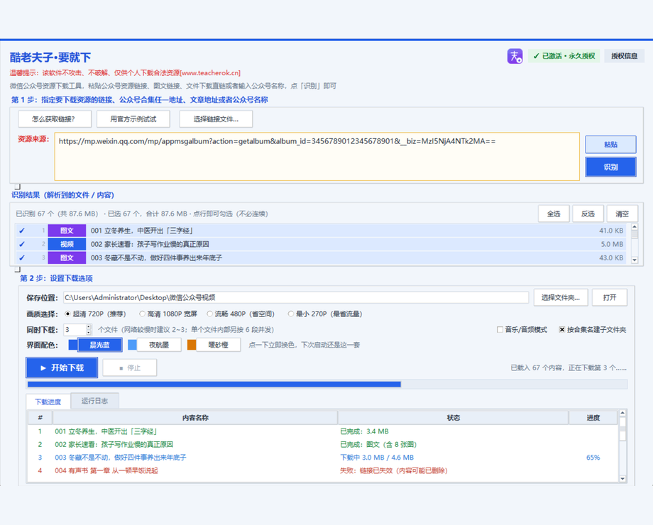
图 5 点「开始下载」后，进度表逐条列出每个内容的状态与进度：绿色=已完成、蓝色=下载中、红色=失败、灰色=已停止。
- 点「开始下载」。若尚未激活，此时会弹出激活窗口；已激活则立即开始。
- 看进度。切到「下载进度」标签页，可以看到四列：序号、内容名称、状态、进度。状态依次变为「等待中 → 下载中 → 已完成」。
- 查日志。需要看详细过程时切到「运行日志」标签页，每一步的时间、链接、结果都记录在这里，失败时会写明原因。
- 中途停止。点「停止」即可，已完成的文件会保留，不会白下。
- 补下遗漏。再次识别同一个合集并开始下载时，已存在的文件会被自动跳过，只补没下完的部分。

五、下载结果说明
下载完成后，先确认文件是怎么组织的，能省掉后面找文件、搬文件时的麻烦。

（一）目录结构
下载完成后的目录结构（以勾选「按合集名建子文件夹」为例）
微信公众号视频/
└── 合集名称/
├── 001 第一篇的标题.mp4 视频，按选定画质保存
├── 002 第二篇的标题.mp4
├── 003 一篇图文.html 图文，离线网页
├── images/ 该网页用到的图片
│ └── 001.jpg
└── 004 有声书.html 音频模式下生成的播放页
└── 004_audio/
├── 01 第一章.mp3
└── 02 第二章.mp3

（二）三类文件的差别
表 7 三类下载结果对比
类型 | 存成什么 | 怎么用 | 注意事项
视频 | MP4 文件，按你选的画质 | 任意播放器直接打开 | 文件名前的序号保证播放顺序与合集一致。
图文 | HTML 网页加 images 子文件夹 | 双击用浏览器打开，断网可读 | 图片必须与 HTML 放在一起，移动时整段搬走。
音频 | MP3 加带播放器的 HTML | 双击 HTML，用页面里的播放器收听 | 只有公众号自己上传的音频能下；文章里嵌的 QQ 音乐卡片是外链，受版权限制只能记录歌名和歌手。

六、授权管理
授权状态随时可以查看，也可以在本机解除。日常用得上的就下面三件事。

（一）查看授权状态
点主界面右上角的「授权信息」，可以看到当前是否已激活、授权的签发日期，以及本机信息码。已激活时，窗口内还会显示当前生效的注册码。

（二）解除本机激活
- 点「授权信息」，在窗口左下方点「解除本机激活」。
- 在弹出的确认框里点「是」。
- 窗口关闭后，主界面右上角立刻变回「未激活」，此时无法下载。
解除后注册码不作废：把同一个注册码重新粘贴进去即可再次激活，不需要重新付钱。这个功能主要用在把电脑借给别人时临时收回授权，或者怀疑授权文件异常时重置一次。

（三）更换电脑
不需要在原电脑上解除激活，直接在新电脑上运行软件、复制新的信息码，重新下单购买即可。原电脑上的授权文件留在那里不影响任何事。

七、常见问题
表 8 常见现象与处理办法
现象 | 原因 | 处理办法
双击后没有窗口 | 启动过程中发生异常，窗口版不弹错误框。 | 打开 %APPDATA%\KLFZ\SuibianXia\error.log 查看报错；也可尝试右键「以管理员身份运行」。
点开始下载没反应 | 尚未激活。 | 在弹出的激活窗口完成激活；若窗口未弹出，点右上角「立即激活」。
提示「这个注册码是「酷老夫子·随变压」的授权」 | 在小程序里买错了道具。 | 回小程序选择「酷老夫子·要就下」重新下单。
提示「注册码与本机信息码不匹配」 | 用了别的电脑的码，或用了「随变压」界面上的信息码。 | 在激活窗口重新点「复制」，用本软件显示的那串码。
名称搜索搜不到想要的号 | 微信没有按名称查号的公开接口。 | 改用合集链接或文章链接（方式一 / 方式二）。
识别成功但下载大量失败 | 内容已删除、设为私密，或被限速。 | 把「同时下载」降到 2 后重试；仍失败的个别内容说明无法获取。
下载到一半停住 | 网络中断或链接过期。 | 重新识别同一合集再点开始，会自动跳过已完成的。
杀毒软件报警 | 单文件打包的 exe 没有数字签名，容易被误判。 | 添加信任后使用；程序不联网上传任何内容。
想清理占用 | 缓存文件累积。 | 删除 %APPDATA%\KLFZ\SuibianXia\cache 文件夹，软件会自动重建。

八、文件位置与数据说明
表 9 文件存放位置
项目 | 位置
程序本体 | 就那一个 exe，放在哪都可以，移动位置即等于换目录。
配置与授权 | %APPDATA%\KLFZ\SuibianXia\（config.json、license.json）
缓存 | %APPDATA%\KLFZ\SuibianXia\cache\，可随时删除，会自动重建。
错误日志 | %APPDATA%\KLFZ\SuibianXia\error.log，反馈问题时请附上该文件。
下载内容 | 第 2 步「保存位置」指定的文件夹，默认为桌面「微信公众号视频」。
数据说明：软件不收集、不上传下载内容，也不记录你访问过哪些公众号。识别与下载都是本机直接向微信服务器发请求，唯一的联网行为就是下载本身。激活为纯离线校验，注册码内的签名用内置公钥在本机验证。

附录 术语表
表 10 文中出现的名词
名词 | 含义
信息码 | 由本机信息算出的 16 位字符，代表「这台电脑」；购买时用它把注册码绑定到本机。
注册码 | 付款后由服务端签发的一长串字符（以 WTB2 开头），内含本机信息码摘要与产品标识，只能在本机激活。
合集 / 话题 | 公众号把多篇文章组织在一起的形式，有独立分享链接，是本软件最主要的下载对象。
离线网页 | 图文内容保存成的 HTML 文件，正文图片一并下载，断网也能阅读。

